Aufgabe: Bestimmung der Temperatur einer rotglühenden Eisenkugel

Mit Hilfe eines Camping-Gasbrenners wird eine Eisenkugel der Masse m=500g zur Rotglut erhitzt. Die Temperatur der Eisenkugel soll durch einen Versuch ermittelt werden.
Dazu stellt man in einem Porzellangefäß 1 Liter Wasser bereit, das vor der Messung eine Temperatur von 16°C aufwies. Dann wurde die rotglühende Eisenkugel eingetaucht und man wartete, bis der Temperaturausgleich erfolgt war.
Es stellte sich eine Temperatur von 64°C ein. Bestimme mit diesen Daten die Temperatur der Eisenkugel!

Aufgabe: Auswertung eines Experiments zur Schmelzwärme

Das folgende (idealtypische) Diagramm zeigt die Temperaturentwicklung eines 50 g-Stücks Zinn, das durch einen Lötkolben erwärmt wird. Dieser weist eine Wärmeleistung von
120 Watt auf.
a) Kennzeichne im Diagramm und beschreibe die Phasenzustände des Zinnstücks.
b) Interpretiere das Diagramm und ermittle graphisch die wichtigen Messwerte.
c) Werte den Graphen mit dem Ziel aus, die spezifische Schmelzwärme und die spezifische Wärmekapazität von festem Zinn zu ermitteln.
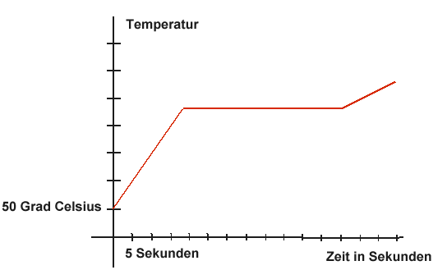

Heim-Experiment: Bestimmung der spezifischen Schmelzwärme von Eis.
Bereite Dich auf den Versuch vor, indem Du rechtzeitig vorher 100 g Wassereis in der Tiefkühltruhe herstellst. Außerdem brauchst du ein Badethermometer und einen Topf in dem Du ½ Liter Wasser auf etwa 50° C erwärmst.
- Nimm den Topf vom Herd und warte bis sich Wassertemperatur und Topftemperatur angeglichen haben. Dann wird das leicht angetaute Eis (bei ca. 0°C) hineingeworfen und die Temperatur beobachtet. Genauer wird das Experiment, wenn du die Mischung in einer Thermoskanne durchführst.
Du brauchst die beiden Messwerte 
- Der Energieerhaltungssatz führt zu der Gleichung
Setze in die Gleichung die Formeln und die ermittelten Messgrößen ein. Die spezifische Wärme für Wasser ist
- Berechne nun Deinen Wert für die spezifische Schmelzwärme S von Eis und vergleiche mit dem Tabellenwert . Denke selbstkritisch über Fehler nach, die die Abweichung deines Messwertes erklären könnten.

Heim-Experiment oder Demonstrationsexperiment: Brownsche Bewegung
Die brownsche Bewegung von Teilchen im Mikroskop deutete erstmals Einstein 1905 richtig. Die unter dem Mikroskop sichtbaren Teilchen werden von allen Seiten durch submikroskopisch kleine Moleküle gestoßen und dadurch bewegt.
a) Modelliere und programmiere einen in einer Ebene zufällig bewegten Punkt, die im Koordinatenursprung startet. Bei jedem Rechenschritt soll sich der Punkt in x- und y-Richtung um eine zufällig gewählte Entfernung d ε [-0,5; +0,5] verschieben.
b) Beobachte, ob der Punkt bei dieser Vorschrift sich vom Ursprung allmählich immer weiter entfernt.
c) Lege in eine Petrischale ein winziges Farbstoffkriställchen und beobachte die Auflösung des Kristalls. Erkläre die Beobachtung durch die kinetische Deutung der Temperatur. Überlege und halte als Prognose fest, wie sich die Beobachtung ändern müsste, wenn das Kriställchen in kühlerem oder heißerem Wasser gelöst werden würde. Bild 2 und 3 zeigen die Ausbreitung des Farbstoffs in Wasser bei 10°C und bei 18°C (nach jeweils gleicher verstrichener Zeit).
d) Welcher Größe in der Simulation oben entspricht die Temperatur und wie wirkt sich die Temperatur in der Programmierung der Simulation oben aus?
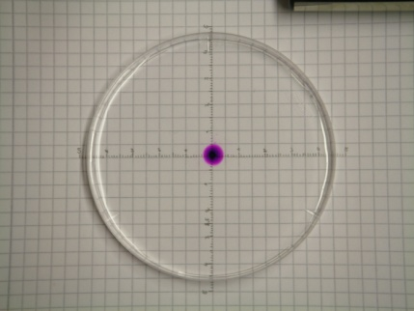 | 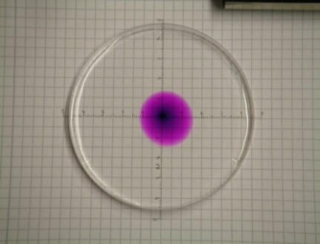 | 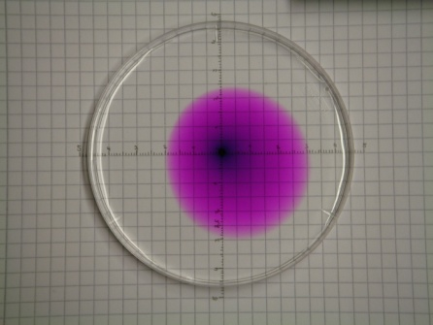

Verhalten bei Kälte
Warum kauern sich Menschen zusammen, wenn ihnen kalt, wieso hat eine Heizung Rippen und was haben diese beiden Fragen miteinander zu tun?

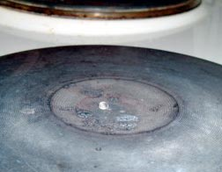
Schülerversuch: Tanzende Tropfen

Schütte einzelne Wassertropfen auf eine heiße Herdplatte (Achtung: Zuviel Wasser kann die Herdplatte zerstören!) und beobachte die Tröpfchen.
Wiederhole den Versuch mit unterschiedlichen (stets kleinen!) Wassermengen.
a) Beobachte und beschreibe die verschiedenen Tropfenformen.
b) Warum bilden sich die von dir beschriebenen Tropfenformen?
c) Warum tanzen und gleiten die Tropfen so leicht über die Platte?
(Tipp: Das Phänomen ist auch unter dem Namen „Leidenfrost-Phänomen“ bekannt.)

Schülerversuch NTG: Modellbildung mit dem Molekülbaukasten:

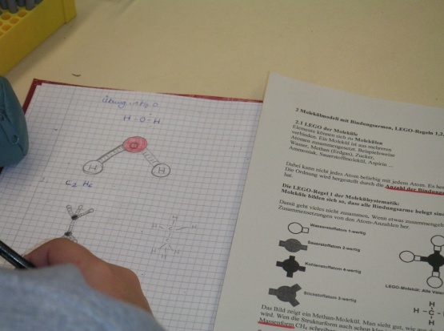
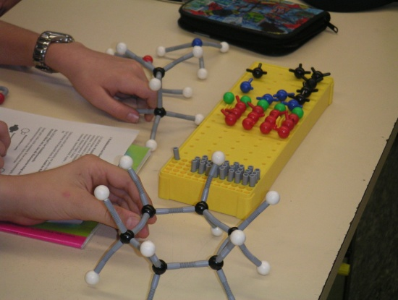

1) Stecke mit dem Baukasten die Moleküle zusammen und zeichne die Strukturform auf. Als preiswerte Grundlage kann der einfache Molekülbaukasten von Cornelsen verwendet werden. (siehe Bild)
Stecke die Moleküle, die zu den Summenformeln der Tabelle passen:
H₂O (Wasser)
C₂H₆ (Ethan)
NH₃ (Ammoniak)
CH₃ OH (Methylalkohol)
C₆H₁₂ (Cyclohexan)
O₂ (Sauerstoff Molekül)
H₂ (Wasserstoff Molekül)
2) Spiele mit dem Molekülbaukasten die Reaktion nach, bei der aus Methangas Sauerstoff Kohlendioxid und Wasser entsteht.
3) In einer Kohlenwasserstoff-Kette verbinden sich linear C-Atome. Ein Beispiel für eine Kette mit nur 2 Kohlenstoffatomen ist Ethan. Stecke die Kohlenwasserstoffkette mit n Kohlenstoffatomen und gib die Summenformel dafür an.

Aufgabe: Energiekosten im Haushalt
Ein 4-Personen-Haushalt, in einem Reihenhaus wohnend, zieht am Ende des Jahres Bilanz. Es stellt sich heraus, dass der Energieverbrauch über die Jahre sehr konstant ist. Allerdings steigen die Energiekosten inflationsbedingt und manchmal auch politisch bedingt an, so dass die Rechnung immer anders ausfällt. Dieses Jahr (2010) zahlte man für den Liter Heizöl 62 ct/l, für den Strom 24ct/kWh und das Superbenzin 1,45 €/l.

Jahresenergie-Verbrauchssumme das Haushalts für 2010:
Heizölverbrauch (Heizung) 2800 Liter Dieselöl
Stromverbrauch (Haushalt) 2950 kWh
Benzinverbrauch (Transport) 1650 Liter Superbenzin

a) Ergänze die folgende Tabelle und erstelle daraus zwei Tortendiagramme für die Energie- und Gesamtkosten aus der Angabe bezogen auf das Jahr 2010.
b) Recherchiere, welche Preise heute in Deiner Heimat für Öl, Strom und Benzin bezahlt werden müssen. Wie wären die Gesamtkosten heute, wenn Du mit denselben Mengen wie in der Angabe rechnest?
Energieart | Menge | Energie in J | Preis/Einheit | Gesamtkosten
Heizöl* | 2800 l
El. Energie | 2950 kWh
Benzin* | 1650 l
*) 1l Heizöl 9,8 kWh; 1l Benzin 8,9 KWh
c) Überlege Dir für die Familie ein Spar- und Investitionsprogramm. Deine Überlegungen sollen zu einer neuen Energie-Verbrauchstabelle führen, in der Deine Einsparvorschläge und Investitionskosten eingetragen und dann auf der Basis der heutigen Preise ausgerechnet sind.

Aufgabe: Herstellung von Trinkwasser auf Neumayer III

Neumayer III ist die neueste Forschungsstation des Wegener-Instituts für Polarforschung. Diese Station muss während der langen Südpolarnacht autark sein. Ein Teil seiner Énergie wird durch das „Verbrennen“ von Erdgas gewonnen. Es handelt sich um eine exotherme Reaktion:
CH₄ + 2O₂ → CO₂ + 2H₂O + 891 kJ/mol

In der Polarforschungsstation Neumayer III wird Trinkwasser aus Eis hergestellt. Welche Masse Methangas muss man verbrennen, um 1m³ Eis von 0° C zu Duschwasser von 45°C zu machen?
(S_{Wasser}= 330 kJ/kg; c_{Wasser}= 4,2 kJ/(kgK)

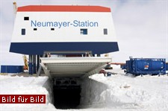
Aus faz.net mit Dank an das Wegener-Institut für Polarforschung.

Aufgabe: Polarstation

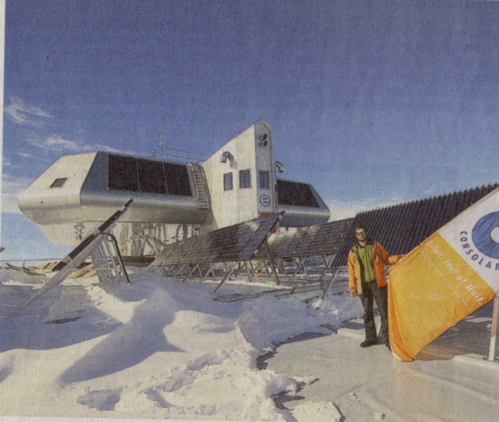
„Die Station ,,Princess Elisabeth“ liegt auf 23° 20‘ östlicher Länge und 71° 5‘ südlicher Breite im Königin-Maudland und damit schon ziemlich nahe am Südpol. Die dortigen Bedingungen sind erwartungsgemäß alles andere als einfach. Auf 1382 Meter Höhe sinkt die Temperatur bis auf minus 50 Grad Celsius. Windgeschwindigkeiten von bis zu 125 Kilometern pro Stunde sorgen für ein frostiges Arbeitsklima. Da freuen sich die 48 Forscher, die im antarktischen Sommer die “Princess Elisabeth“ bewohnen schon über warmes Wasser zum Duschen.“ FAZ 4.2.2011
Die Solarabsorber schmelzen während des arktischen Tages 800 Liter Wasser auf und erwärmen es auf 60 °C. Die 380 qm große Photovoltaikanlage versorgt die Station mit Strom.
a) Nimmt man an, dass der arktische Tag 15 h dauert und die mittlere Leistung eines Solarmoduls über den Tag hin gemessen 100 W/m² beträgt, so kann man berechnen, welche elektrische Leistung der Station pro Kopf zur Verfügung steht.
b) In Aufgabe a) errechnet sich eine verfügbare Durchschnittsleistung von etwa 0,25 kW. Vergleiche das mit Deinem eigenen durchschnittlichen Energiekonsum. Ist das „viel oder wenig“? Stelle das Ergebnis der Rechnung in einem Diagramm dar.
c) Wie viel Energie stellen die Solarabsorber pro Tag zur Verfügung, wenn man unterstellt, dass das Gletschereis bei -15°C geerntet wird? (c_{Eis}= 2 kJ/(kg K))
d) Die Station verfügt auch über eine Windturbine. Stelle in einem Graph die Kette der Energieumwandlungen vom „Wind“ bis zur Warmwasserdusche dar. Wäge ab, wieso der Betrieb einer Antarktisstation mit alternativen Energien besonders wünschenswert ist und ob sie ausschließlich auf diese Energiearten setzen darf.

